СП ДС «Сказка»
ГБОУ СОШ № 5 «ОЦ Лидер» г.о. Кинель

Консультация для родителей
на тему: «Почему у ребёнка нет друзей?»

подготовил:
педагог-психолог Гурташева Е.М.

2022

Почему у ребёнка нет друзей?

Пять ошибок, которые могут сделать родители
Некоторые дети — просто гении общения, очень популярны, всегда окружены приятелями. Но есть и те, кому нужна помощь, чтобы с кем-то подружиться. Что можно сделать и каких ошибок стоит избегать?
Дружба — не просто возможность играть с кем-то или хорошо проводить время, это важный для детей социальный навык, который помогает общаться и договариваться, обмениваться мнениями, сопереживать другим, искать решения при конфликтах. Друзья и приятели разной степени близости помогают детям учиться ладить с другими и взаимодействовать с миром.

Конечно, у всех детей это происходит по-разному, и если есть те, кто общается легко и естественно, и, похоже, умеет это делать чуть ли не с рождения, для многих большим препятствием становится застенчивость и неуверенность в себе.
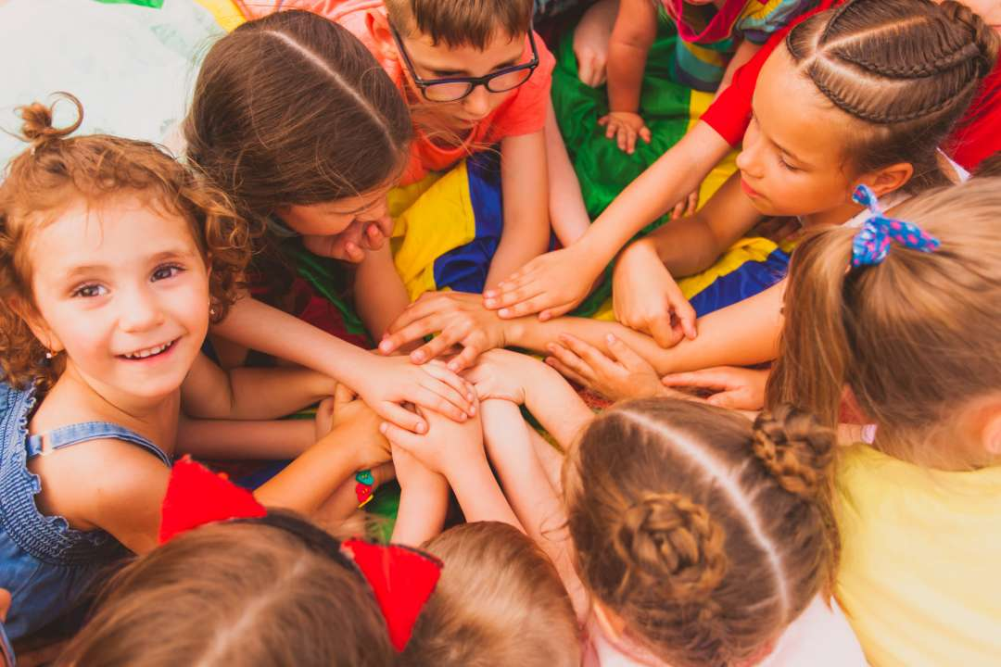
Конечно, нет необходимости срочно переделывать характер ребёнка, делать из интроверта экстраверта, перевоспитывать или тем более стыдить за необщительность.
А вот помочь ему чувствовать себя более уверенным «социальных» ситуациях точно можно. Обычно вопрос, кто с кем дружит и почему, начинает волновать детей в 5 − 7 лет — самое время научиться!

Как не надо?
Вот такое поведение родителей (конечно, из добрых побуждений) только ухудшит ситуацию:
Ошибка 1. Вы рассказываете ребёнку, что он просто сильно отличается в лучшую сторону от своих сверстников: умнее, талантливее, достоин гораздо лучшей компании, где его смогут оценить. Это, во-первых, вряд ли соответствует реальности и запутает ребенка, во-вторых, оказывает плохую службу — мало кто захочет дружить с тем, кто считает себя гораздо выше и иногда снисходит до общения.
Ошибка 2. Вы призываете вообще не обращать внимания на проблему, говорите что-то вроде «нет друзей — да и не надо», «зато у тебя есть мы», «да кому они вообще нужны». Так вы обесцениваете переживания ребенка, а не пытаетесь ему помочь (или хотя бы признать его чувства).
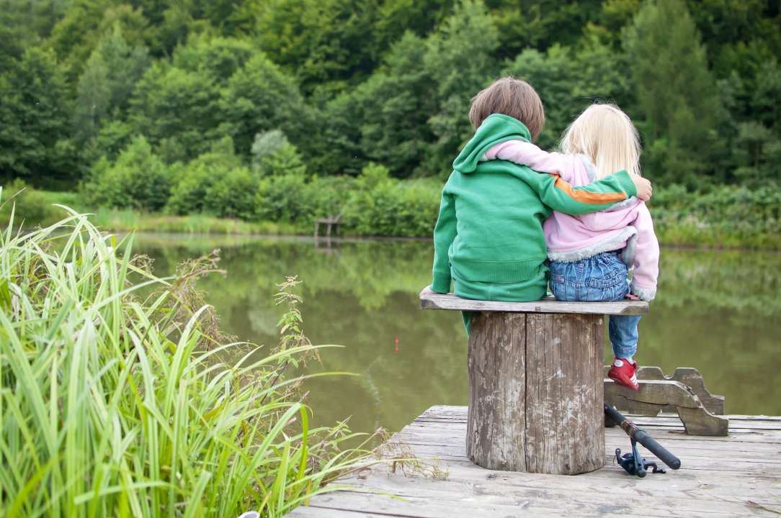
Ошибка 3. Вы просто пытаетесь заставить его общаться. Чуть ли не силой подталкиваете к компании детей, угрожаете, что если сейчас он не пересилит себя и не попросится в игру, то навсегда останется без друзей. Или, например, с упреком говорите что-то вроде «Ну в кого же ты у нас такой, не знаю, посмотри, у мамы и папы все нормально с общением!». Или используете расположение других как манипуляцию: «Если ты себя будешь плохо вести, я все расскажу про тебя другим детям, и они не будут с тобой дружить!».
Ошибка 4. Вы полностью берете на себя все коммуникации с другими детьми. «Привет, ребята, это Фёдор, он хочет с вами поиграть, но стесняется об этом сказать сам. Пожалуйста, возьмите его в игру. Иди сюда, сын, сейчас вы с этим мальчиком будете играть в мяч». Ребёнок будет себя чувствовать, как минимум, неловко! Лучше заранее уточнить, нужна ли ему помощь, или просто сказать, что вы будете где-то неподалёку. И, конечно, следить, что общение идет и правда на равных, никто друг друга не дразнит и не проявляет агрессии (тут точно стоит вмешаться).
Ошибка 5. Вы ожидаете быстрых и значительных результатов. Например, дочка поделилась с вами, что на прогулке играла с одной девочкой, и вы уже ждете (и говорите это вслух), что завтра это будет уже целая компания девочек, или что это знакомство наверняка превратится в дружбу. На самом деле, у дошкольников будет скорее не компания друзей, а один-два друга — пусть даже не «лучших», а таких, с кем сложилось более-менее регулярное и комфортное для обоих общение, и этого вполне достаточно!

Чему научить ребёнка?
Эти навыки помогут ему увереннее себя чувствовать во время общения.
— Быть активным слушателем. Это значит действительно внимательно слушать собеседника, задавать ему открытые вопросы — такие, на которые сложно ответить только «да» или «нет»: например, «Какая у тебя любимая книжка? Почему?», «Что ты обычно делаешь на даче?». Конечно, нужно не только задавать вопросы, но и рассказывать что-то о себе и своих интересах. Важно, чтобы такое же активное слушание практиковали и родители в отношении ребёнка, чаще интересовались его делами и настроением, тогда научиться использовать это в общении точно будет проще.
— Обращать внимание на настроение другого — чтобы не настаивать на общении, если тот явно не хочет, отвечает односложно, убегает.
— Тренироваться дома. Во-первых, побуждайте ребенка взаимодействовать с семьей: договариваться, высказывать свою точку зрения, предлагать игры. Кстати, ролевые игры с участием родителей — «магазин», «папина работа», «замок принцессы», «ветеринар» и т. д. — отличная тренировка! Во-вторых, на своей территории застенчивые дети чувствуют себя более уверенно, так что приглашайте гостей (лучше по одному), и заранее решите, чем они будут заниматься — собирать сложный конструктор, или делать слайм, или играть в активные игры на воздухе?
— Учиться регулировать эмоции. У всех бывают негативные эмоции или эгоистичные порывы, желание получить именно эту игрушку или не уступать качели. Но чтобы дружить с кем-то, важно уметь контролировать свои эмоции, договариваться, слышать другого. Если в семье принято внимательно относиться к чувствам друг друга, признавать их — у ребенка будет гораздо больше шансов стать тем, с кем хотят дружить.

Информацию подготовила педагог-психолог Гурташева Е.М.

